Motoren nach Digitalisierung entstören

Vor allem Triebfahrzeugmodelle mit älteren Motoren verursachen häufig Störungen. In Verbindung mit lastgeregelten Decodern können dadurch plötzliche Geschwindigkeitsänderungen oder eine schlechte Datenübertragung die Folge sein.
Die Entstörung der Motore schafft da Abhilfe.
Die Entstörung ist möglich indem:
- ein Kondensator (z.B. Keramikkondensator 1,5nF unsere Bestell Nr. Ta 84-81815) möglichst unmittelbar am Motor in die Zuleitung zu den beiden Motoranschlüssen angelötet wird und/oder
- zwei Drosseln (z.B. Minidrosseln 3,3µH unsere Bestell Nr. Ta84-30100) möglichst nahe am Motor in die Motorzuleitungen eingebaut werden.

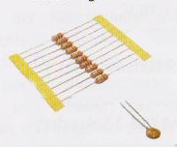

www.modellbahn-hobbyshop.de

